EXMO. SR. PRESIDENTE DA CÂMARA MUNICIPAL DE SUMARÉ

Indico ao Exmo. Senhor Prefeito Municipal, junto ao departamento competente, no sentido de realizar manutenção nos banheiros da Escola Municipal Analia Oliveira Nascimento, localizada na Rua Maria Conceição da Rocha Ferraz, 565, no bairro Jardim Bom Retiro.

**Justificativa:** Tal indicação se justifica tendo em vista a deterioração natural que sofreram os sanitários da referida escola, sendo necessário o serviço de manutenção para garantir a utilização de forma segura e saudável pelas crianças.

Sala de Sessões, 08 de junho de 2022.

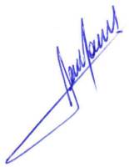

**RODRIGO DORIVAL GOMES**

Vereador

Cidadania